УДК 621.314

увеличение количества уровней выходного напряжения
трехуровневого инвертора напряжения Без использования
дополнительных источников

Дмитренко М.А., студент; Уланов Р.В. ; асс., Шавёлкин А.А., доц., к.т.н.
(Донецкий национальный технический университет, г. Донецк, Украина)

Трехуровневый автономный инвертор напряжения (ТАИН) находит применение электроприводе переменного тока среднего напряжения (до 6-10кВ). Однако качество выходного напряжения его не соответствует стандарту, что предполагает использование громоздких выходных фильтров. Рассмотрим возможность улучшения характеристик инвертора при введении в схему добавочных АИН.
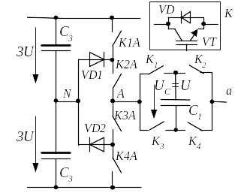
Схема фазы гибридного МПЧ с дополнительным однофазным АИН (ДАИН) на выходах ТАИН приведена на рис.1. Нулевой вывод источника питания N образован делителем напряжения на конденсаторах С₃, которые подключены к выпрямителю и соединен с нулевым выводом ТАИН (на рис.1 показано одно из трех плечо инвертора). К выходу каждого плеча ТАИН (А) подключен ДАИН с конденсатором С₁ в звене постоянного тока. Напряжения на конденсаторах С₃ делителя 3U, напряжение на конденсаторе С₁ в звене постоянного тока ДАИН U.
Рис. 1. Упрошенная схема фазы
преобразователя
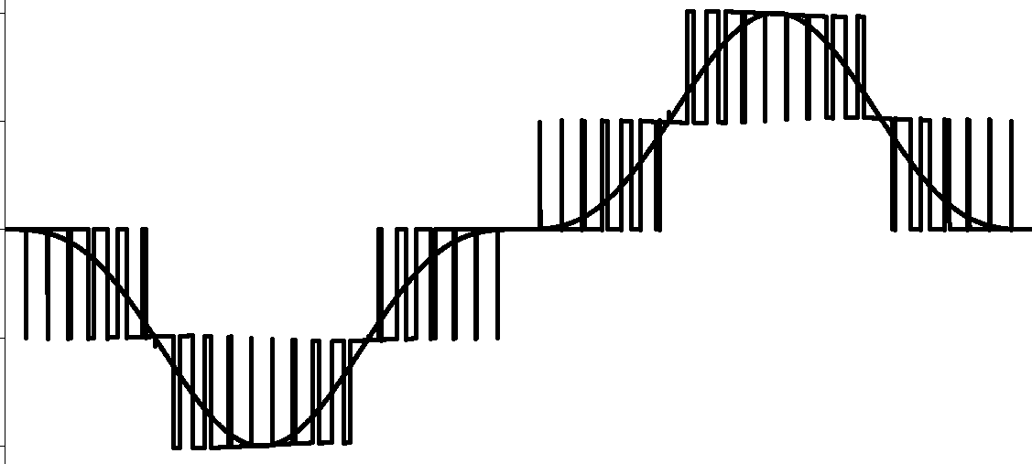
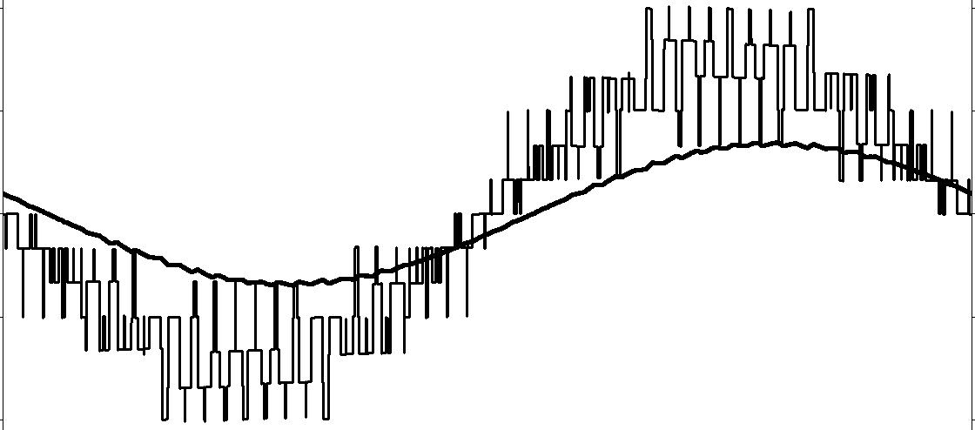
Напряжение фазы ТАИН u_{АN} принимает три значения 0, ±3U, напряжение ДАИН u_{аА} 0, ±U. Результирующее напряжение фазы преобразователя определяется как сумма или разность u_{АN} и u_{аА}. При этом напряжение фазы МПЧ u_{аN} может принимать k=9 значений 0, ±U, ±2U, ±3U, ±4U (в дальнейшем используется относительная система единиц при U=1). Количество уровней напряжения u_{Ф} на фазе нагрузки N=25 (в исходной схеме трехуровневого АИН при максимальной амплитуде напряжения k=3, N=9). Осциллограммы u_{аN}, u_{Ф} и тока нагрузки i_{H} при минимальном значении амплитуды заданного напряжения А=1.5 приведены на рис.2. Количество уровней u_{Ф} составляет N=13.
0
0
u_{Ф}
u_{aN}
u_{ЗАД}
i_{H}
u
u,
i
t
t
Рис. 2. Осциллограммы напряжений и
тока нагрузки при А=1.5
Исключение источника постоянного тока для ДАИН возможно, если активная мощность Р₁ передаваемая ДАИН равна 0. Активная мощность Р₁ при практически синусоидальном выходном токе i_{H} определяется первой гармоникой его напряжения u₁₍₁₎, т.е. условие Р₁=0 можно задать как U_{1m(1)}=0.
Условие Р₁=0 (U_{1m(1)}=0) выполняется при использовании предварительной модуляции задания третьей гармоникой (u_{ЗАД}=Asinθ+A₃sin3θ – см. рис.2) и использования модифицированной ШИМ с коэффициентом ослабления К. Соответствующие зависимости А₃=f(A) и К=f(A) приведены на рис.3. Таким образом, обеспечение режима работы ДАИН возможно при использовании только одного регулирующего параметра в зависимости от амплитуды задания А. Следует отметить, что поскольку первая гармоника создается только БАИН, уменьшается максимально возможная амплитуда напряжения МПЧ. Это частично компенсируется предварительной модуляцией 3-ей гармоникой (А_{МАХ}=3.54). Нижний предел регулирования напряжения ограничен значением А_{МИН}=1.5.
Конденсатор С₁ ДАИН при Р₁=0 обеспечивает обмен реактивной мощностью с нагрузкой. Его емкость должна быть достаточной для поддержания пульсаций напряжения на заданном уровне, например, при коэффициенте пульсаций К_{П} не выше 5%. Если пренебречь потерями в схеме, мощность на входе и выходе ДАИН будет одинаковой:
Рис.3. Зависимости параметров от А
$p=u_{d}i_{d}=U_{d}i_{d}=u_{\text{ВЫХ}}i_{\text{ВЫХ}}=i_{(1)}(u_{(1)}+u_{(3)}\text{.}\text{.}\text{.})$.
При и₍₁₎=0, а и_{d}=U_{d} пульсации i_{d} обусловлены наличием высших гармоник выходного напряжения ДАИН, наибольшее влияние при этом оказывает 3-я гармоника:
$i_{d}=\frac{i_{(1)}u_{(3)}}{U_{d}}=\frac{U_{m(3)}\text{sin}(3θ)I_{m(1)}\text{sin}(θ−ϕ)}{U_{d}}=\frac{U_{m(3)}I_{m(1)}}{2U_{d}}(\text{cos}(2θ+ϕ)−\text{cos}(4θ−ϕ))$, (1)
где: θ=ωt, ω- угловая частота основной гармоники выходного напряжения.

Соответствующая зависимость относительной амплитуды третьей гармоники U*_{m(3)}=f(A) приведена на рис.3. В соответствии с (1) вторая гармоника тока конденсатора имеет амплитуду $I_{d_{}}=\frac{U_{m(3)}I_{m(1)}}{2U_{d}}$. При использовании относительных единиц (для ДАИН U_{d}=U=1) $I_{d_{}}=\frac{U∗_{m(3)}I_{m(1)}}{2}$. Значение емкости C: $C=\frac{I_{\text{dpm}(2)}}{2ω⋅K_{П}⋅U_{d}}$.
Произведем расчет для асинхронного двигателя (АД) с данными U_{НОМ}=6кВ, Р_{НОМ}=875кВт, I_{НОМ}=100А, параметры схемы замещения Z_{K}=6.3Ом, Х_{K}=6.05Ом (L_{K}=19.27mГн), R_{K}=1.71Ом.
Максимальное значение U*_{m(3)}=0.767 в соответствии с рис.3 имеет место при А=1.7. Принимаем К_{П}=0.05. $I_{d_{}}=\frac{0\text{.}\text{767}I_{m(1)}}{2}=0\text{.}\text{384}I_{m(1)}$
Предельное значение амплитуды выходного фазного напряжения соответствует 3.54U. При напряжении двигателя 6кВ: $U_{\text{Фm}}=\frac{\sqrt{2}}{\sqrt{3}}U_{Л}=\text{4898}В$. Тогда значение U=4898/3.54=1384В. Значение частоты исходя из соотношения U/f=const при А=1.7 составит ω=ω_{МАХ}(1.7/3.54)=150.8 рад/с. Полагаем, что нагрузка по току неизменная, тогда: $I_{m(1)}=\sqrt{2}I_{\text{HOM}}=\text{141}\text{.}4A$. При этом:
$$C_{1}=\frac{U∗_{m(3)}I_{m(1)}}{2⋅2ω⋅K_{П}⋅U_{d}}=\frac{0\text{.}\text{767}⋅\text{141}\text{.}4}{4⋅\text{150}\text{.}8⋅0\text{.}\text{05}⋅\text{1384}}=\text{2600}\text{мкФ}\text{.}$$
Для ТАИН U_{d}=3 и $I_{d_{}}=\frac{U_{m(1)}I_{m(1)}}{2U_{d}}=\frac{1\text{.}7}{2⋅3}I_{m(1)}=0\text{.}\text{283}I_{m(1)}$. С учетом этого емкость С₃ для БАИН в (0.384/0.283)3=4.06 раза меньше и составит 639.4мкФ.
Для обеспечения значения напряжения U в звене постоянного тока схема должна предусматривать предварительный заряд конденсатора С₁ и автоматическую стабилизацию напряжения на нем.

